A hybrid method for robust car plate character recognition
Utiliza métodos estátisticos
Melhor que alguns métodos que utilizam redes neurais
Bom para rodovias de alta velocidade
Placas chinesas
95.41% de sucesso
A Review paper on Vehicle Number Plate Recognition(VNPR) Using Improved Character Segmentation Method
Placas indianas
Usa operações morfológicas e o filtro de Sobel para detecção de bordas

Automatic License Plate Recognition
Artigo muito ruim
Propõe uma implementação do pipeline de detecção porém não especifica os passos.
Automatic License Plate Recognition – CHINA
Diminui as restrições que existem em outros trabalhos
Lógica fuzzy para localização da placa e redes neurais para identificação dos números
93.7% de sucesso

License plate detection based on multistage information fusion
Utiliza adaboost para detectar as placas
Utiliza a fusão de informações para melhorar o adaboost
O artigo propõe diminuir o número de falsos alarmes que existem nos códigos adaboost
Falsos alarmes sem multistage information fusion 69% e com 90.85%
Implementado para placas chineas

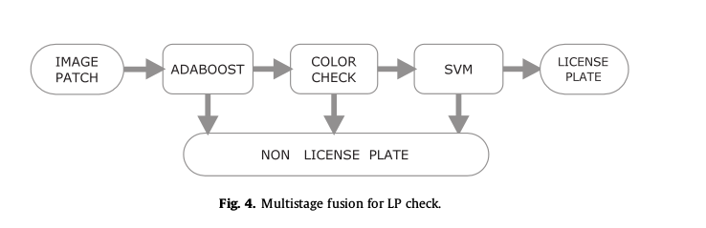

Robust License-Plate Recognition Method for Passing Vehicles Under Outside Environment
Utiliza um prisma na lente da câmera para capturar duas imagens com exposições diferentes. Com isso o sistema pode atuar em ambientes adversos (baixa iluminação por exemplo).

License plate recognition based on SIFT feature
Scale-invariant feature transform (SIFT) resolve simultaneamente quatro problemas: Chinese character recognition, candidate filtration, tilt correction, and character segmentation
Sensível a variações de ângulo, luminosidade e outras

An Automated Vehicle License Plate Recognition System

Benchmark for License Plate Character Segmentation

